高齢がん患者の医療と介護の連携に関する研究
〜高齢悪性リンパ腫患者の治療と自立性喪失、介護度増悪に関する前向き観察研究〜
についての患者さんへの説明文書・同意文書
みなさん、担当の先生から診断「悪性リンパ腫」と告げられ、治療方針（放射線治療、薬による治療化学療法あるいはしばらく様子をみる）について説明を受けられたと思います。「年をとってこんな病気にかかって」とびっくりされたと思いますが、計画どおりできるだけ治療を頑張りましょう。
さて、今日この文書をもってお話しすることは、この治療方針に沿って受ける診療のなかで診察時に聴取する心身の調子や実施した検査のデータを2年間程度調査させていただきます。その間に家族の方や介護士から支援を得るようになる、あるいは治療前から介護認定を受けておられる方もいると思いますが介護度が上がる頻度と程度、そして支援が必要となるリスクを検討したいと思っています。
通常の診療の中で行われる診察や検査ですので、とくに時間を取られたり、負担があるわけではありません。
以下、詳しい内容が書かれています。何か質問がありましたら担当医にお尋ねください。

１．はじめに
この説明文書は、「高齢がん患者の医療と介護の連携に関する研究2〜高齢悪性リンパ腫患者の治療と自立性喪失、介護度増悪に関する前向き観察研究〜」について書かれたものです。説明を受け、この文書をよくお読みになり、解らないことがあれば何でもきいてください。
あなたが、この研究に参加するかどうかは、この文書の内容を十分に理解した後、よく考えてから決めてください。 この研究に参加することを決めた場合は、最終ページの「同意文書」に署名をお願いいたします。
尚、この研究は、当院に設置されている埼玉医科大学病院ＩＲＢ（臨床研究の審査を行う委員会）において、研究の医学的な内容だけでなく、患者さんの人権、安全についても十分に検討され、承認を受けた後、埼玉医科大学病院並びに岩手県立胆沢病院の病院長の許可を得てから実施しています。

名称：埼玉医科大学病院ＩＲＢ（アイ・アール・ビー）
設置者：埼玉医科大学病院 病院長
所在地：埼玉県入間郡毛呂山町毛呂本郷３８
ホームページアドレス：http://www.saitama-med.ac.jp/hospital/outline/irb.html

２．研究の意義
日本のがん診療において、もっとも重要な課題の一つは、心身の機能が衰えてくる高齢がん患者のマネジメントです。これまで厚生労働省科学研究 がん対策推進総合研究事業「高齢者がん診療指針策定に必要な基盤整備に関する研究」（研究代表：田村和夫、以下田村班）を通してガイドライン（GL）作成のための基盤整備を行い、「高齢者がん診療ガイドライン策定とその普及のための研究」（研究代表：佐伯俊昭、以下佐伯班）においてガイドライン作成委員会を設置し、がん種共通の課題について議論を重ねGLを作成しました。
高齢者は加齢に伴う心身の機能低下、多病・多薬、社会経済的な問題をかかえて脆弱で、何よりも個人差が大きいものです。個人差の大きい高齢がん患者の心身、社会経済的な状態を把握するには、機能評価を包括的に実施することが重要ですが、高齢者機能評価（geriatric assessment、GA）を実施しているのは、我々の調査では1/4の施設で、その診療への応用も限定的であります。
一方、脆弱な高齢者には見守りや介護が必要です。高齢者の介護を社会全体で支援する仕組みとして2000年に介護保険法のもと介護保険が開始されています。介護保険の実践には要支援を含む要介護認定が必要で、介護認定審査では介護の必要量を全国一律の基準で客観的に判定されますが、この結果をがん診療に応用することは今まで検討されたことはありません。
そこで、標準治療が確立しており、潜在的に薬物療法のみで治癒が可能なびまん性大細胞B細胞リンパ腫（DLBCL）を対象として、治療を担当する診療科・センターが介護度に応じてどのような治療を選択するかをアンケート調査しました。調査目的は、脆弱なリンパ腫患者に対して血液内科がどのような診療指針で対応しているか、その実態を把握するためであります。さらに回答者は、介護度と患者さんの機能障害の程度ならびに介護認定審査のプロセスについて設問に回答するなかで、介護保険制度について理解が進むことを期待しています。なお、このアンケート調査結果は、2022年10月開催の血液学会で発表しました。
このような視点で実施された研究は稀でありますが、関西の肝胆膵外科グループの共同前向き観察研究で、肝臓切除術後に自立性を喪失するリスク因子として、76歳以上、開腹術、フレイルティーの3つのリスク因子を見出しました。リスク因子０個では3%、1個で8.1%、2個で25.5%、3個ともある例では半数以上（56.3%）が自立性を喪失したといいます。
そこで、潜在的に抗がん薬のみで長期生存が可能な高齢の悪性リンパ腫患者さんを対象に、健康アウトカムを治療中・後の自立性喪失や要介護度の悪化とし、自立性喪失や介護の増悪にいたったリスク要因を検討することとしました。

３．研究の目的
目的は以下の3つです。
- 自立性喪失に関すること
70歳以上の悪性リンパ腫患者さんを対象に、治療前まで在宅で自立して生活している患者さんが、治療中・後に自立性を喪失や要介護度悪化の頻度とそのリスク要因を抽出し、可能であれば各要因の重みづけ（寄与度）からスコアリングシステムの構築を目的とします。

- 介護度悪化に関すること
70歳以上の悪性リンパ腫患者さんを対象に、治療前に介護保険制度上で要支援あるいは要介護が疑われる、あるいは認定された患者さんが、抗リンパ腫治療中・後に介護度の進行が見られる症例の頻度とそのリスク要因を検討します。

- 治療をしない場合（未治療の患者）
70歳以上の悪性リンパ腫患者さんを対象に、治療をしないという選択された患者でも、治療された患者とのリスク要因を比較していきます。

４．研究の期間
この研究を実施する期間は、病院ＩＲＢで承認された日から2029年2月5日までを予定しています。

５．研究の方法
- 参加基準：
対象となる患者さんは、B細胞リンパ腫（びまん性大細胞型B細胞リンパ腫または濾胞性リンパ腫）と病理学的にはじめて診断された70歳以上の方です。
[除外例]
- 意思決定が難しい例
認知障害が強く、mini-mental state examination(MMSE)で14以下あるいは要介護３以上では困難なことがある。ただ、認知障害があってもMMSE≧1５あるいは患者さん自身が研究内容（侵襲的な介入はなく、通常の診療の範囲内で良く観察させてもらう）を理解し、選好（好き嫌い）を表現でき、患者家族あるいはケアギバーの協力が得られる場合は参加できます。
- その他、担当の医療チームが研究に参加することが望ましくないと判断した場合

- 参加人数：
この研究は、自立性喪失に関すること（250例以上）と介護度悪化に関すること（250例以上）、合わせて全体で500名以上の患者さんに参加していただく予定です。

- 方法・スケジュール：
研究対象者を前向きに登録します。治療前にGAのスクリーニングツールである ①G8（医療者が記載）と要介護認定非該当者のうち要介護状態になるおそれの高いものを把握するために2006年に導入された25項目の質問からなる②「基本チェックリスト」（患者・家族の記載可、医療者によるチェック要）を用いて、患者の虚弱性を評価します。
担当の治療チームは、チーム内あるいはキャンサーボード等で議論して診療方針を検討し、患者・家族への説明と研究に関する議論と同意（インフォームドコンセント）を得て治療方針を決定します。また、①G8、②「基本チェックリスト」は治療後6か月、1年、2年も評価をします。
- 自立性喪失に関すること（図１）
リンパ腫治療なしで経過観察（watch and wait）する群を含め、治療中・後の定期的な観察により自立性の喪失を治療開始後より6か月、1年、2年の要介護認定を含む自立性喪失者数とその要因を検討します。
- 介護度悪化に関すること（図２）
すでに要支援・要介護認定を受けている方、あるいは治療開始前または開始後1か月以内に介護認定審査を申請し、その審査結果から要支援・要介護認定を受けた方は、治療中・後の定期的な観察により介護度の悪化または改善を治療開始後おおむね（6か月）、1年、2年の要介護度を確認し、悪化あるいは改善例ではとその要因を検討します。
- 未治療例も登録時①G8、②「基本チェックリスト」を評価し自立性喪失に関すること、
介護度悪化に関することも登録後6か月、1年、2年に評価します。

図１ 自立性喪失に関すること
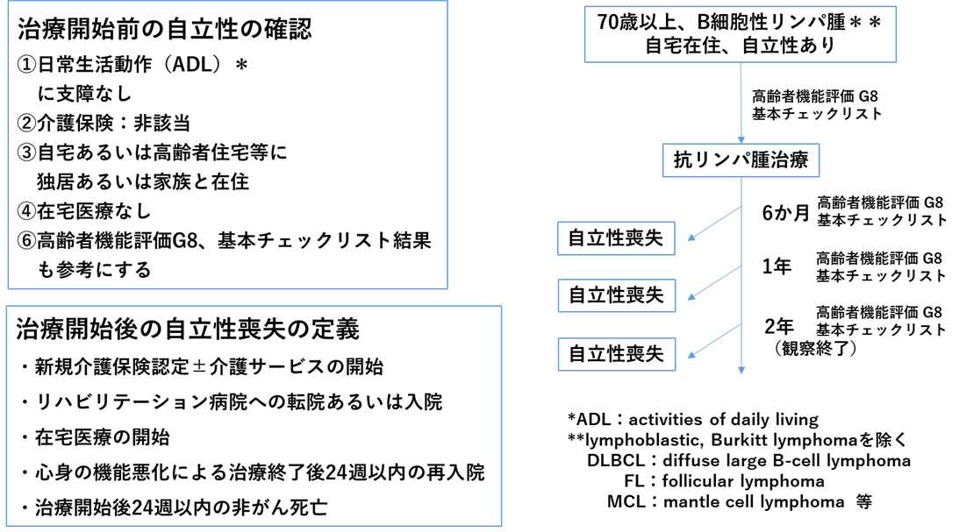

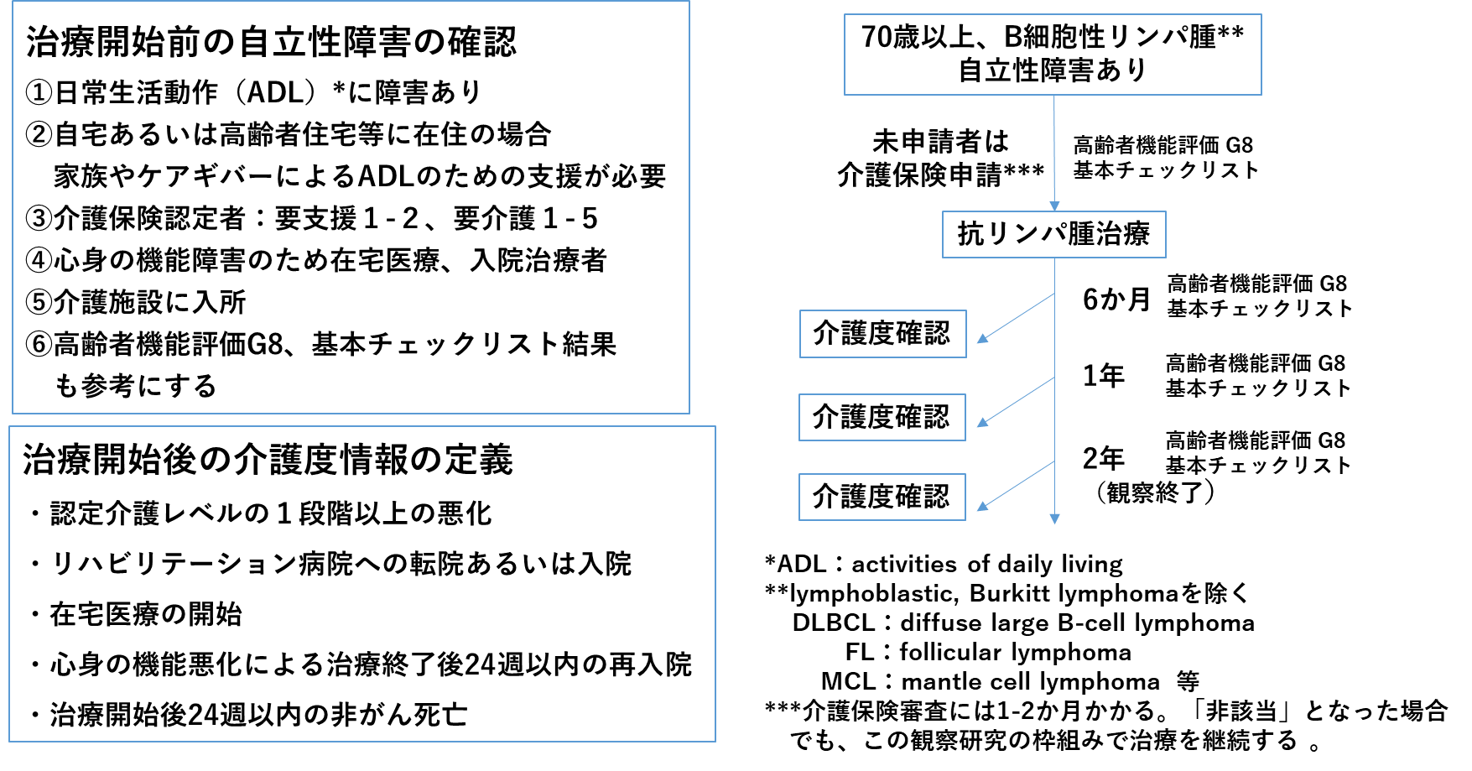
図２ 介護度悪化に関すること

図3 未治療例
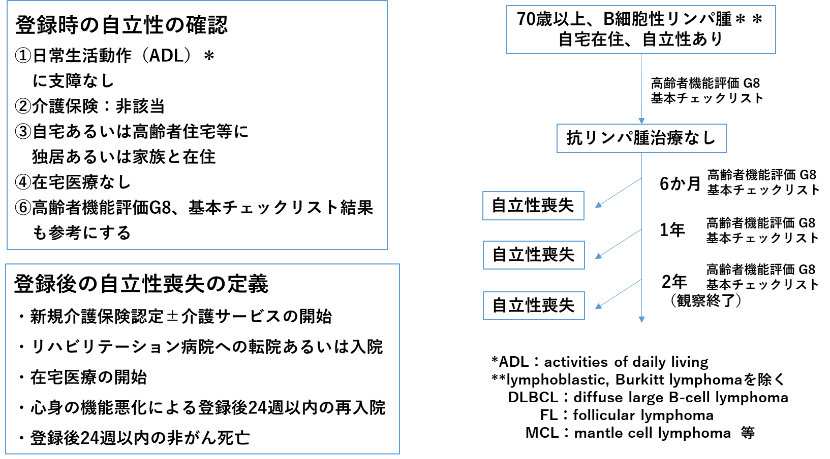
図3-1. 未治療例における自立性喪失に関する研究
図3-2 未治療例における介護度悪化に関する研究
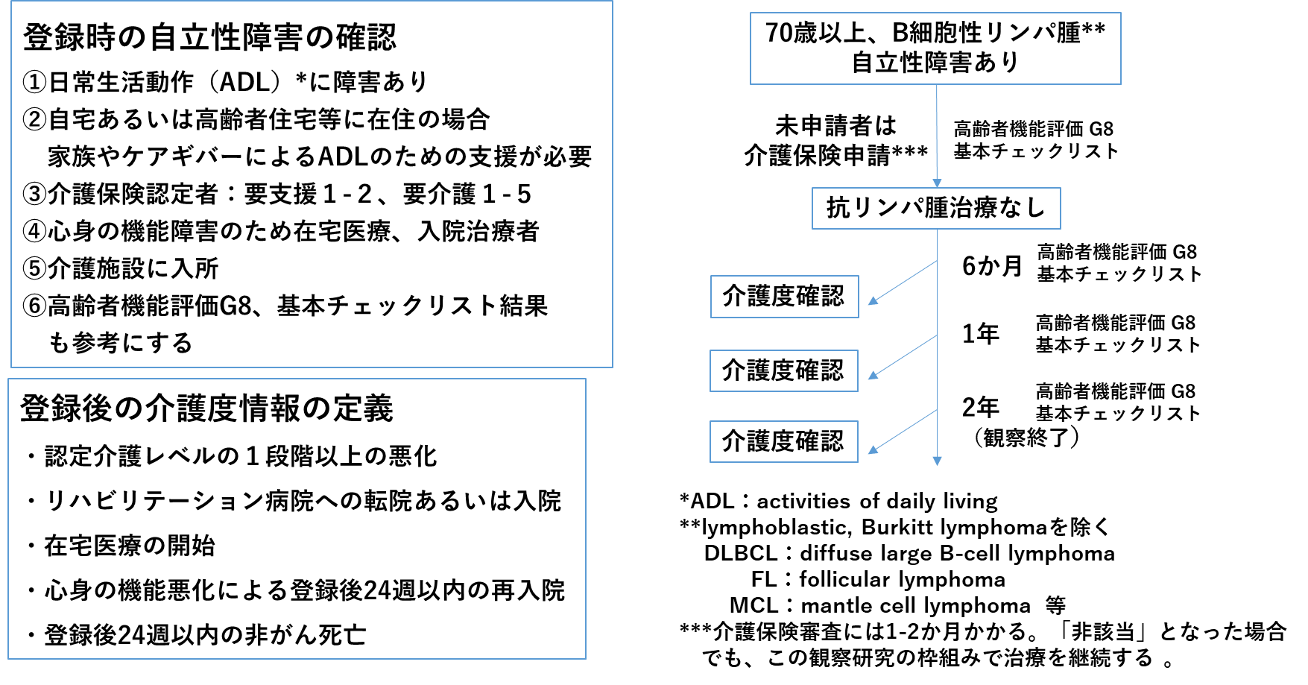

調査項目
あなたの診療情報のうち以下の内容について、研究データとして収集させていただきます。
上記の図１、図２、図3も併せてご確認下さい。
＜治療前の状態の評価＞
１）患者側の要因
(1)PS、基本チェックリスト、G8
(2)全身状態を把握するための病歴と診察
感覚器・構音障害の有無（眼、耳、構音）
併存症：高血圧、狭心症・心筋梗塞、心不全、腎機能障害、脳血管障害、COPD等
多 薬：抗がん薬と副作用に使用する薬剤以外の薬剤≧5剤
既往歴：がんとがん治療ならびに併存症で記載されている疾患の既往、バイタル、
身体診察所見
(3) 検査所見
検査所見：血算、アルブミン、ビリルビン、AST、LDH、クレアチニン/eGFR、
IL-2R、β2マイクログロブリン
EKG：不整脈、虚血性変化
胸写：心拡大、間質性病変
（4）患者背景・生活基盤
独居、ケアギバー・キーパーソンの存在（必須）、最終学歴、収入（許諾例）

２）腫瘍側の要因
日本血液学会編：造血器腫瘍診療ガイドライン2018年版（166-178頁、金原出版、2018年）に基づいて記載。
病理学的にDLBCL、FLと診断された例を対象とし、以下の事象について症状ならびに実施した検査結果を記載。
- 病期 Ann Arbor分類
- B症状：発熱、体重減少、夜間盗汗
- LDH、IL-2R、β2マイクログロブリン、骨髄検査
- CT、MRI、PET-CT
- 予後指標
・DLBCL: 国際予後指標（International Prognostic Index：IPI）
・FL: 濾胞性リンパ腫国際予後指標（Follicular Lymphoma International Prognostic Index：FLIPI）

３）治療側の要因
日本血液学会編：造血器腫瘍診療ガイドライン2018年版（金原出版、2018年）に基づいて記載。
・治療無
・標準治療
DLBCL：R-CHOP、適用患者ではPola-R-CHP（後出）
日本血液学会編：造血器腫瘍診療ガイドライン2018年版（230-235頁、金原出版、2018年）
FL：G-bendamustine 、G-CHOP、G-CVP、R-bendamustine、R-CHOP、R-CVP
日本血液学会編：造血器腫瘍診療ガイドライン2018年版（179-182頁、金原出版、2018年）
・それ以外
＜経過中のチェック項目＞
（１）＜研究A（自立性喪失に関すること）＞
治療開始半年後、1年後、2年後の自立性喪失の定義の項目をチェック。
治療前に実施したG8、基本チェックリストも治療開始半年後、1年後、2年後に行う。
・介護保険認定と介護サービスの開始
・リハビリテーション病院への転院あるいは入院
・在宅医療の開始
・心身の機能悪化による治療終了後24週以内の再入院
・24週以内の非がん死亡
＜研究B（介護度悪化に関すること）＞
治療開始半年後、1年後、2年後の介護度情報の定義の項目をチェック。
治療前に実施したG8、基本チェックリストも治療開始半年後、1年後、2年後に行う。
・認定介護レベルの１段階以上の悪化
・リハビリテーション病院への転院あるいは入院
・在宅医療の開始
・心身の機能悪化による治療終了後24週以内の再入院
・24週以内の非がん死亡
（2）＜研究A、B共通＞治療の有効性：完全寛解、部分寛解、変化なし、進行
（3）＜研究A、B共通＞治療に関連した有害事象
Grade≧3の有害事象名
＜治療しなかった場合 研究A、B共通＞
登録半年後、1年後、2年後の自立性喪失の定義の項目をチェック。
登録前に実施したG8、基本チェックリストも治療開始半年後、1年後、2年後に行う。

再燃・再発が起こった場合は以下の内容もチェックします。
・再燃・再発の年月日
・second line以降の治療内容を記載

転帰
治療開始2年後の転帰を記載します。
完全寛解生存：最終観察年月日
腫瘍残存生存：最終観察年月日
死亡：死亡年月日、死因

６．予想される効果
本研究は前向きの観察研究であり、直接の利益は生じませんが、医学の発展に寄与するものと考えます。

７．起こるかも知れない副作用
本研究は、介入試験ではないため該当しません。

８．他の治療方法
この研究への参加に同意いただけない場合でも同様に、医師があなたに最適と考える治療を行います。詳しくは担当医師にお問い合わせください。

９．同意の自由
この研究への参加は任意であり、もし、参加を断ったとしても、診療上で不利益になるようなことは一切ありません。
また、いったん同意した後でも、いつでも同意を取り消すことができます。その場合も診療上で不利益になる事はありません。

１０．研究に関する情報公開
この研究の概要等は、公開データベースに登録、公開されます。ただし、あなたの個人情報は、公開されることはありません。

１１．個人情報の保護
研究により得られたデータは、研究の成果を確認するために取りまとめられます。研究対象となる情報については、患者さん一人一人に研究特有の番号を割り当てることによって、個人が識別されることのできない状態にしたのち、データは福岡大学に集められます。
データ/情報の送付先：福岡大学衛生・公衆衛生学、有馬久富研究室

各医療機関で作成した対応表は、研究責任者の元、施錠された保管庫等にて厳重に管理され、情報が外部に出ることはありません。対応表は、研究終了後５年間保管された後、適切に廃棄されます。
まとめられた結果は、学会などに発表されることがありますが、その際、あなた個人を特定する情報が公開されることはありません。

１２．研究で得られたデータや試料の保管について

研究のため集積された情報は、個人情報が保護された状態で解析された後、福岡大学医学部 衛生公衆衛生学教室ならびに研究事務局の鍵のついた保管庫等で研究終了後５年間保管されます。その後適切に廃棄されます。
この研究で得られたデータは、この研究のためのみに使用され、他の研究のデータに使用したり、他の医療機関に提供したりすることはありません。

１３．費用について
１）患者さんの費用負担について
この研究は、通常の保険の適応範囲内で行われていますので、新たに費用が増えることはありません。
２）研究の費用について
この研究は2021年度採択、厚生労働省科学研究 がん対策推進総合研究事業厚生労働省科学研究がん対策推進総合研究事業「高齢者がん診療ガイドライン策定とその普及のための研究」の一環として実施要項を作成した。
研究責任者の利益相反は、利益相反管理委員会等に申告するなどして適正に管理されています。
＜※利益相反とは＞
研究を実施するに当たり、研究資金などを提供してくれた企業等にとって良い結果になるようにしたり、悪い結果をなかったことにしたりするなどして、研究結果が適正でなくなる事、または研究が適正に実施されないのではないかと疑われる状態を「利益相反のおそれのある状態」といいます。このような事態を避けるため、研究組織や研究者は、利益相反を管理する委員会に、企業からの資金提供の状況等を正しく申告し、資金を受けている旨を研究計画書や説明文書に明記するなどして、研究の透明性を確保しています。

１４．知的財産権について
この研究の成果によっては、特許権が生じるなど、様々な経済的利益をもたらすことがありますが、これらの権利は埼玉医科大学に属し、あなたには属しません。あらかじめご了承ください。

１５．健康被害が生じた場合
この研究では、あなたが受ける治療や検査は、通常の診療の範囲内で行われるので、あなたに研究による健康被害が発生することはありません。そのため、特別な補償制度は設けていません。

１６．研究責任者について
この研究の責任者は以下の通りです。
研究代表医師氏名：研究全体の責任者
埼玉医科大学病院 血液内科 教授 照井康仁
当院における研究責任者
血液内科 役職 血液内科長 氏名 吉田 こず恵

研究事務局
研究事務局を以下におきます。
〒819-0030 福岡市西区室見が丘1丁目14番6号
NPO 臨床血液・腫瘍研究会（CHOT-SG）
電話： 092-406-4166 FAX： 092-406-8356
URL: http://www.chotsg.com/

１７．相談窓口について
この研究に関してあなたが質問したいときは、遠慮なく担当医にご相談ください。
埼玉医科大学病院 血液内科 tel 049-276-1186

医療機関保管用
岩手県立胆沢病院 病院長 殿

